Муниципальное бюджетное общеобразовательное учреждение
средняя общеобразовательная школа с. Вал

Исследовательская работа
«Как появляется радуга?»

Выполнила: Топорова Елизавета,
обучающаяся 4 класса МБОУ СОШ с.Вал

Руководитель: Мохова Г.Г.,
учитель начальных классов

2019г.

СОДЕРЖАНИЕ

Введение……………………………………………………….…..............3
Основная часть
1.1. Исследование явления……………………………………….............4
1.2. Почему радуга разноцветная?……………………………….............5
1.3. Виды радуги……………….................................................................6
1.4. Получение радуги в домашних условиях (эксперимент)…………..............................................................................7
Заключение…………………………………………………………..........9
Литература………………………………………………………….........10

Введение
Прошлым летом я была в гостях у бабушки в городе Владивостоке. Однажды, стоя на балконе вместе с маленькой сестрой, мы увидели радугу. Радуга была очень красивая и яркая. Сестрёнка стала спрашивать у меня, откуда она появилась и какие в радуге цвета. Я сразу не смогла ей ответить на вопросы, потому, что сама не знала точных ответов. И тогда я решила провести своё исследование. Так появилась тема моей работы.
Цель моей работы: узнать, как появляется радуга в природе и в домашних условиях.
Гипотеза: радугу можно самостоятельно получить в домашних условиях.
Я поставила перед собой следующие задачи:
1. узнать, что такое радуга;
2. узнать, при каких условиях в природе появляется радуга и какие бывают радуги;
3. попробовать получить радугу в домашних условиях.
В ходе работы применялись такие методы исследования, как изучение научно-познавательной литературы, просмотр видеоматериалов, проведение экспериментов, наблюдение.
Тема актуальна, потому что познавать явления окружающего мира самостоятельно при помощи опытов и экспериментов всегда полезнее и увлекательнее, чем прочитать об этом в книге. Очень важно понимать, как и почему в природе происходит то, что так завораживает наш взгляд.

1.1. История исследования явления.

Стою и радуюсь:
Радуга, радуга!
Полоса — к полоске,
Линия — к линии:
Желтая, зеленая, красная, синяя…
Мне сказали, будто это –
Все из солнечного света.
Если вместе их смешать,
Будет просто свет опять.
Ида Векшегонова
Радуга - одно из красивейших явлений природы. Эта сияющая разнообразными красками дуга всегда интересовала первобытные народы. Они придумывали разные истории и небылицы. Например, то, что радуга раскрывается над планетой и на ней отдыхают птицы из рая и души. Есть странное поверье о том, что злая ведьма однажды украдет небесную дугу и на планете наступит засуха, которая погубит все живое.
В скандинавской мифологии радуга - это мост Биврёст, соединяющий мир людей и мир богов.
По славянским поверьям, радуга пьёт воду из озёр, рек и морей, которая потом проливается дождём. Иногда она заглатывает вместе с водою рыб и лягушек, поэтому порою они с неба падают. Появление радуги предвещало несчастье, а если человеку удастся пройти под радугой, то мужчина станет женщиной, а женщина - мужчиной.
В Библии радуга появилась после всемирного потопа как символ прощения человечества, союза Бога и человека (в лице Ноя) и того, что потопа никогда больше не будет.
Первым объяснение феномена радуги дал персидский астроном Кутб ад-Дин аш-Ширази в 13 веке.
В 17 веке Марк Антоний де Доминис в своей книге описал физическую картину радуги. На основании опытных наблюдений он пришёл к заключению, что радуга получается в результате отражения от внутренней поверхности капли дождя и двукратного преломления - при входе в каплю и при выходе из неё.
Исаак Ньютон в своём трактате «Оптика» дополнил теорию Декарта и де Доминиса тем, что разъяснил причины возникновения цветов радуги. В радуге при этом И. Ньютон выделял семь цветов: красный, оранжевый, жёлтый, зелёный, синий, индиго и фиолетовый.
В итоге учёные дают следующее объяснение этому чуду природы. Радуга - это атмосферное оптическое явление, которое наблюдается при освещении Солнцем множества водяных капелек во время дождя или тумана, или после дождя. В результате преломления солнечных лучей в каплях воды во время дождя на небе появляется разноцветная дуга.
Радуга так же возникает и в отражённых лучах Солнца от водной поверхности морских заливов, озёр, водопадов или больших рек. Такая радуга появляется на берегу водоёмов и выглядит необычайно красиво.

1.2. Почему радуга разноцветная

Дуги радуги разноцветные, но, чтобы они появились, необходим солнечный свет. Солнечный свет кажется нам белым, но на самом деле состоит из цветов спектра.
Капли дождя или воды играют роль призмы, которая раскладывает луч света на его частички и помогают появиться радуге.
Мы привыкли различать в радуге семь цветов - красный, оранжевый, жёлтый, зелёный, голубой, синий, фиолетовый, но так как спектр непрерывен, то цвета плавно переходят друг в друга через множество оттенков.
Разноцветная дуга появляется от того, что луч света преломляется в капельках воды, а затем, возвращаясь к наблюдателю под углом в 42 градуса, расщепляется на составные части от красного до фиолетового цвета.
Цвета радуги располагаются в определённом порядке, который можно легко запомнить, если выучить фразу: «Каждый охотник желает знать, где сидит фазан», «Крот овце, жирафу, зайке гладил старые фуфайки», «Как однажды Жак-звонарь головой сломал фонарь». Каждая из первых букв этих слов в предложениях соответствует определённому цвету.
Яркость оттенков и ширина радуги зависят от размера капель дождя. Чем крупнее капли, тем уже и ярче радуга, тем в ней больше красного насыщенного цвета. Если идёт мелкий дождик, то радуга получается широкая, но с блёклыми оранжевыми и жёлтыми краями.
1.3. Виды радуги

Мы чаще всего видим радугу в форме дуги, но дуга - это лишь часть радуги. Радуга имеет форму окружности, но мы наблюдаем лишь половину дуги, потому что её центр находится на одной прямой с нашими глазами и Солнцем. Целиком радугу можно увидеть лишь на большой высоте, с борта самолёта или с высокой горы.

Двойная радуга
Мы уже знаем, что радуга на небе появляется от того, что лучи солнца проникают сквозь дождевые капли, преломляются и отражаются на другой стороне неба разноцветной дугой. А иногда солнечный луч может соорудить на небе сразу две, три, а то и четыре радуги. Двойная радуга получается, когда световой луч отражается от внутренней поверхности дождевых капель дважды.
Первая радуга, внутренняя, всегда ярче второй, внешней, а цвета дуг на второй радуге расположены в зеркальном отражении и менее яркие. Небо между радугами всегда более тёмное, чем другие участки неба. Участок неба между двумя радугами называется полосой Александра. Увидеть двойную радугу - хорошая примета - это к удаче, к исполнению желаний. Так что, если вам посчастливилось увидеть двойную радугу, поспешите загадать желание и оно обязательно исполнится.

Перевёрнутая радуга
Перевёрнутая радуга-явление довольно редкое. Она появляется при определённых условиях, когда на высоте 7-8 километров тонкой завесой располагаются перистые облака, состоящие из ледяных кристалликов. Солнечный свет, падая под определённым углом на эти кристаллы, разлагается на спектр и отражается в атмосферу. Цвет в перевёрнутой радуге располагается в обратном порядке: сверху находится фиолетовый, а снизу - красный.
Лунная радуга
Лунная радуга или ночная радуга появляется ночью и порождается Луной. Лунная радуга наблюдается во время дождя, который идёт напротив Луны, особенно хорошо видна лунная радуга во время полнолуния, когда яркая Луна находится невысоко в тёмном небе. Так же лунную радугу можно наблюдать в местностях, где есть водопады.
Огненная радуга
Огненная радуга - это редкое оптическое атмосферное явление. Огненная радуга появляется, когда солнечный свет проходит сквозь перистые облака под углом 58 градусов над горизонтом. Ещё одним необходимым условием для появления огненной радуги являются шестиугольные кристаллы льда, имеющие форму листа, и их грани должны быть параллельными земле. Солнечные лучи, проходя сквозь вертикальные грани ледяного кристалла, преломляются и зажигают огненную радугу или округло - горизонтальную дугу, как она называется в науке.

Зимняя радуга
Зимняя радуга - это очень удивительное явление. Такую радугу можно наблюдать только зимой, во время сильного мороза, когда холодное Солнце сияет на бледно-голубом небе, а воздух наполнен маленькими кристалликами льда. Солнечные лучи преломляются, проходя сквозь эти кристаллики, как сквозь призму и отражаются в холодном небе разноцветной дугой.

Бывает ли радуга без дождя?
Радугу можно наблюдать и в солнечный ясный день возле водопадов, фонтанов, в саду при поливе цветов из шланга, зажав отверстие шланга пальцами, создавая водяную дымку и направляя шланг в сторону Солнца.

1.4. Получение радуги в домашних условиях

Эксперимент 1
Я взяла стакан с чистой водой и лист белой бумаги
Стакан поставила на подоконник так, чтобы на него падало солнце. Затем намочила окно тёплой водой, а лист расположила на полу и стала поворачивать стакан до тех пор, пока радуга не отразилась на листе.

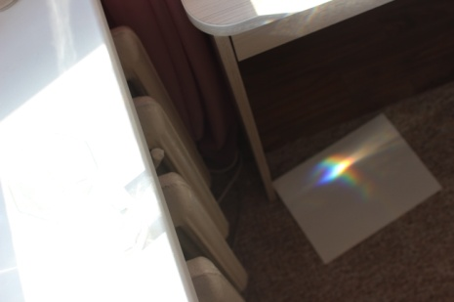
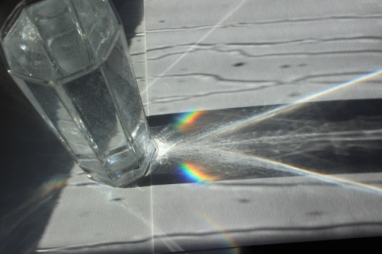
Эксперимент 2
(получение радуги при помощи зеркала, солнца и воды)

Мне понадобилась миска с водой, в которую я положила зеркальце. Миску расположила так, чтобы солнце попало на зеркало.
Радуга отразилась на потолке комнаты.
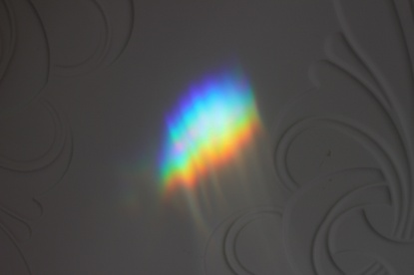
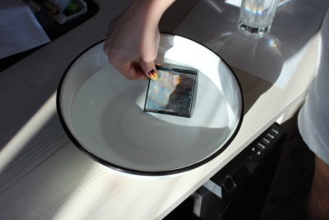

Эксперимент 3
( наблюдение радуги на диске)

Я направила луч фонарика на компьютерный диск под углом. Диск поймал луч света, и в результате преломления луча радуга появилась на диске, а на стене отразился солнечный зайчик.

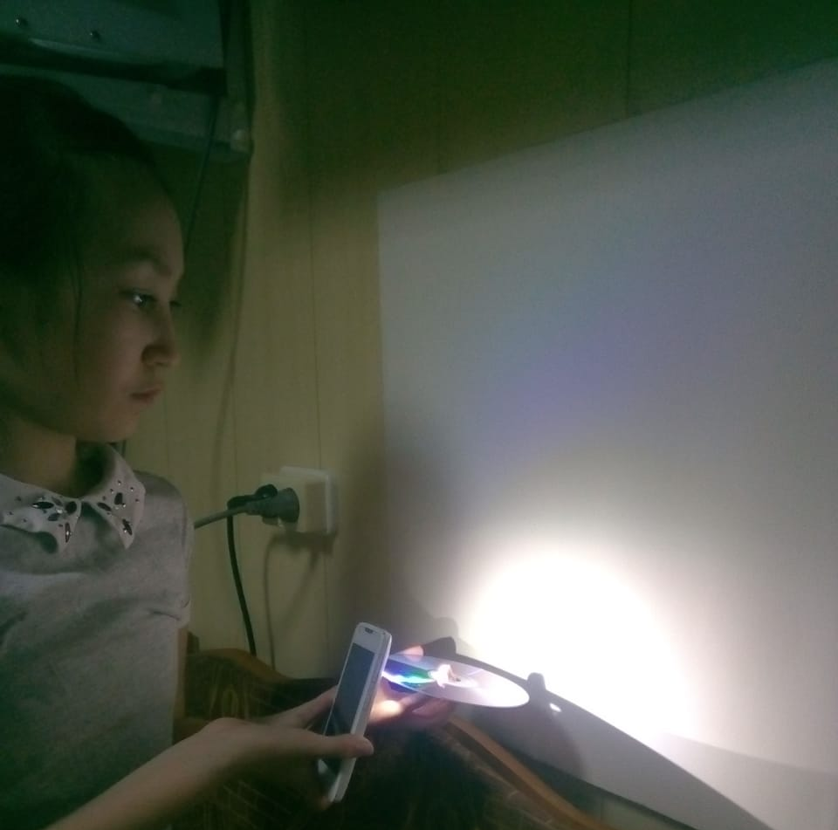

Эксперимент 4
(получение белого цвета из радуги на бумаге)

Точно так же, как мы разложили белый цвет на составляющие, можно из цветных составляющих получить обратно белый цвет. Если с одной стороны призмы разместить семь цветных источников света под соответствующими углами, на выходе из нее мы получим луч белого цвета.
Я взяла белый круг бумаги и раскрасила его в семь цветов радуги, а потом насадила этот круг на деревянную шпажку. И начала быстро его вращать. Вместо цветного круга мы увидели белый цвет.
Из Интернета я узнала, что наши глаза не могут на быстро вращающемся круге видеть каждый цвет по отдельности и для него все они сливаются в один белый цвет.

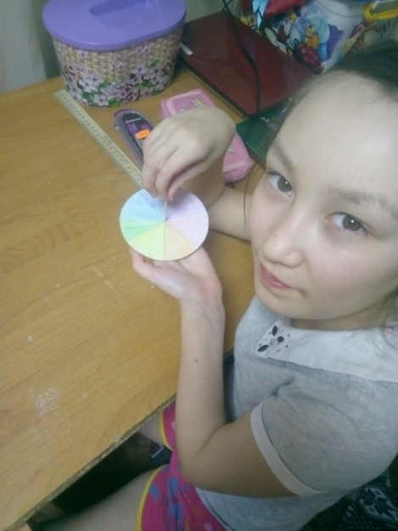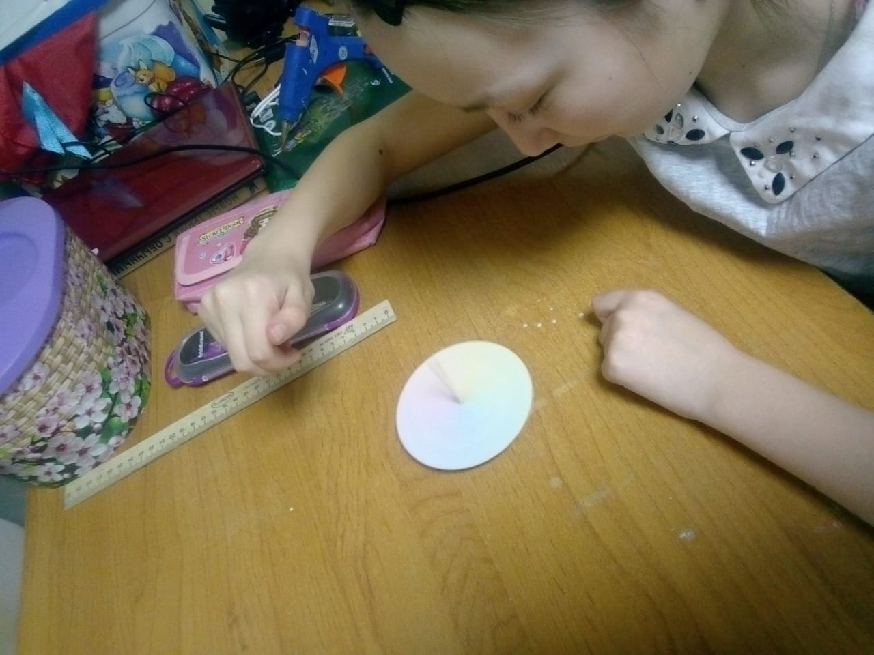

Заключение.

В результате своего исследования я узнала, как появляется радуга и какой она бывает. А также выяснила, что капли дождя и кристаллы льда могут разделить белый цвет на семь цветов, поэтому наблюдать радугу можно в любое время года.
Я познакомилась со способами получения радуги в «домашних условиях» и провела эксперименты, которые прошли удачно и я могла любоваться этой красотой дома.
По полученным результатам я пришла к выводам, что:
1. причиной возникновения радуги является преломление и «распад» солнечного света в каплях воды и отражение этого света на небе или на листе;
2. получение и наблюдение радуги в домашних условиях возможно.
Список используемой литературы

1. Эмили Бомон "Загадки природы ",2015г.
2.Новая детская энциклопедия. Москва. «Росмэн», 2012г.
3. Большая книга знаний. Москва. «Росмэн», 2008г.
4. OXFORD Первая энциклопедия. Москва. «Росмэн», 2010г.
5. Всё обо всём. «Слово» АСТ. Москва, 1999г.
Интернет-ресурсы:
https://vse-sekrety.ru/929-pochemu-poyavlyaetsya-raduga.html
http://fb.ru/article/146130/chto-takoe-raduga-v-prirode
https://ru.wikipedia.org/wiki/
https://glazastik.com
https://kartinki.detki.today/priroda/raduga.html
https://www.moya-planeta.ru/news/view/uchenye_vydelili_12_vidov_radugi_

